梅州公积金CA登录异常解决方法
- 登录提示：GDCA.getUserList error!ErrorCode=0000,ErrorMsg枚举用户信息失败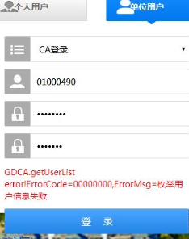
原因：这个提示是没有安装客户端导致
处理方法：安装
https://www.gdca.com.cn/customer_service/download/client/GDCA4.0.13/安装这个4.0.13客户端版本，安装的时候拔出数字证书,退出杀毒软件. 解压缩之后点击“setup.exe”进行安装

- 登录提示：GDCA.getUserList error!ErrorCode=0000,ErrorMsg=error
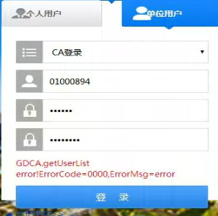
原因：该提示的原因是未获取得到证书信息
处理方法：1、尝试32位IE浏览器登录
2、双击启用启用C:\Program Files 【64位系统是Program Files（*86）】\GDCA\GDCACLIENT\gdca_client_https_service这个服务

- 登录提示：插入的KEY的证书信息和输入的单位编号不匹配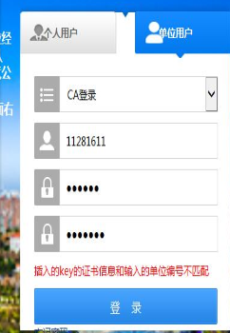
原因：公积金账号输入错了
处理方法：可以提供单位名给GDCA人员查询账号

- 登录提示：用户名或者密码错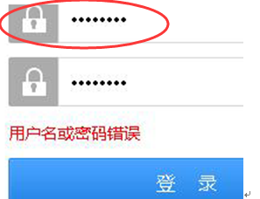
原因:圈住的这个公积金登录密码错了
处理方法:这个密码不是CA证书密码, 原始的密码是123456的

- 登录提示：PIN码登录失败，可能密码不正确，剩余重试次数：X
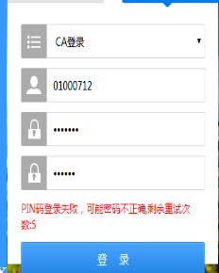
原因：这个原因是CA证书PNG码错了，可以尝试在数字证书客户端尝试修改密码是否成功，如果成功的话则可以使用成功后的那个PNG码登录。

